Министерство науки и высшего образования Российской Федерации

Федеральное государственное бюджетное образовательное учреждение

высшего образования

**«КУБАНСКИЙ ГОСУДАРСТВЕННЫЙ УНИВЕРСИТЕТ»**

**(ФГБОУ ВО «КубГУ»)**

**Факультет компьютерных технологий и прикладной математики**

**Кафедра вычислительных технологий**

**ЛАБОРАТОРНАЯ РАБОТА №1**

**Дисциплина: Приложение нейросетевых алгоритмов**

Работу выполнила: ____________________________________ В. С. Паничева

Направление подготовки: 02.03.03 Математическое обеспечение и администрирование информационных систем

Преподаватель: ___________________________________________ В. И. Шиян

Задача 1. Нейроны типа WTA

Реализована нейронная сеть, состоящая из четырех нейронов типа WTA (Winner Takes All – победитель получает всё), предназначенная для классификации входных двухкомпонентных векторов.

Программа состоит из двух классов: Neuron и NeuralNetwork.

Класс **Neuron** представляет отдельный нейрон в нейронной сети. У каждого нейрона есть коэффициент обучения nu, веса w, инициализируемые случайными значениями. В данном классе есть два метода: calculate и recalculate. Первый вычисляет взвешенную сумму входных значений, а второй обновляет свои веса по правилу Гроссберга.

Класс **NeuralNetwork** представляет собой саму нейронную сеть. В этой нейросети определены входные обучающие векторы x, массив нейронов neurons, которые инициализируются весами с помощью класса Neuron. Метод **start** проходит по всем входным обучающим векторам, вычисляет выходные сигналы для всех нейронов и определяет победивший нейрон, веса победившего нейрона обновляются.

Код программы:

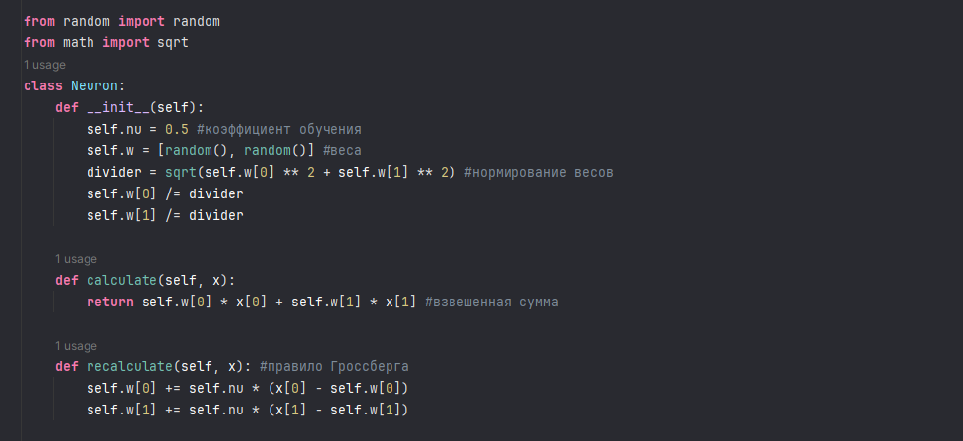

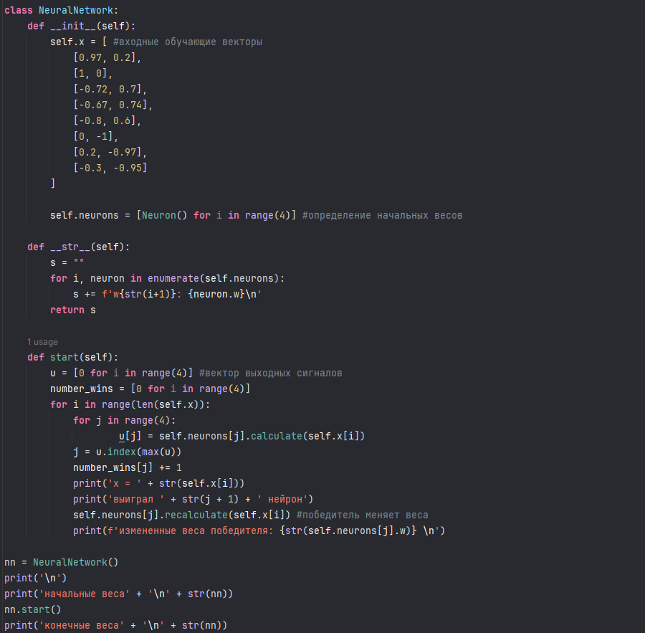

При обучении данной нейросети появляются мёртвые нейроны, которые после инициализации ни одного раза не победили и остались в состоянии, сформированном в начальный момент времени. Каждый такой нейрон уменьшает эффективное количество элементов, прошедших обучение, и увеличивает общую погрешность распознавания данных.

Можно продемонстрировать на следующем тестовом примере:

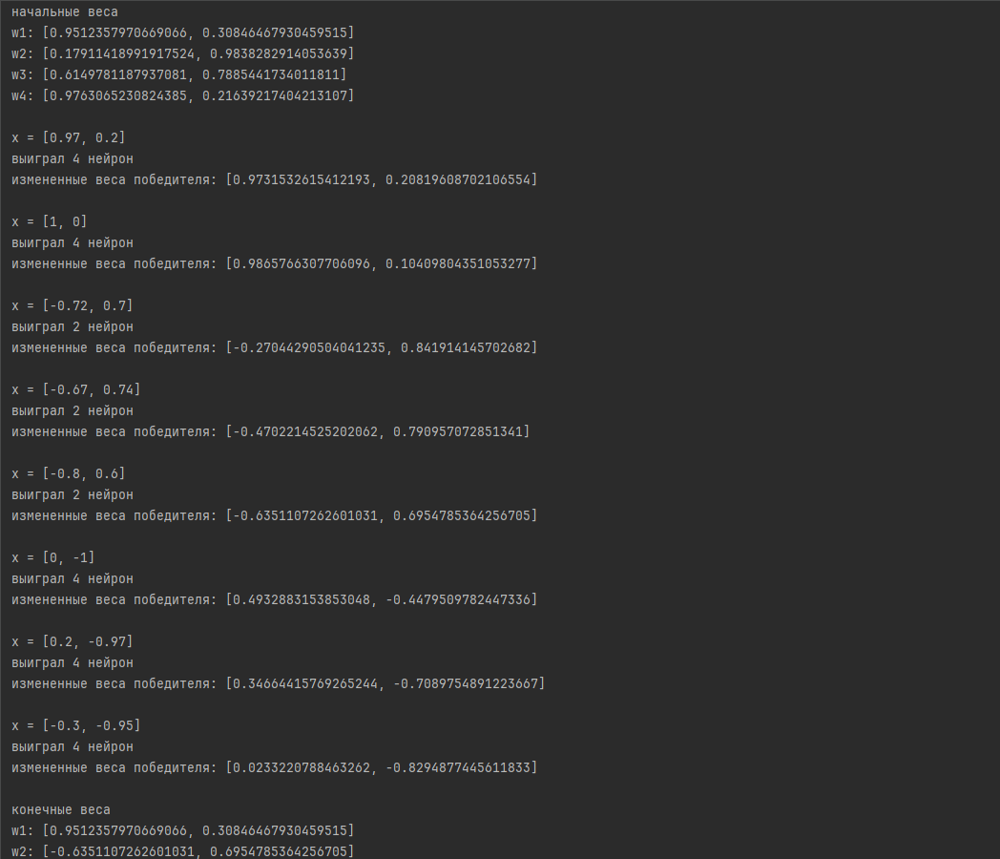

Первый и третий нейроны ни разу не одержали победу, поэтому их веса не изменились, так как веса меняются только у нейрона – победителя.

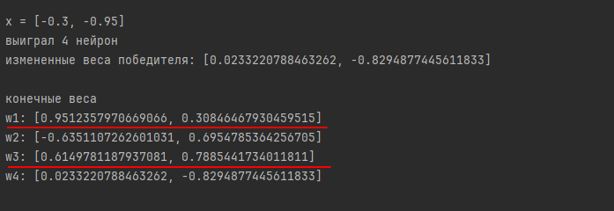

Кроме того, если на вход сети будет подаваться множество близких по значениям векторов, побеждать будет один и тот же нейрон. Это видно на следующем примере:

Поменяем значения входных векторов

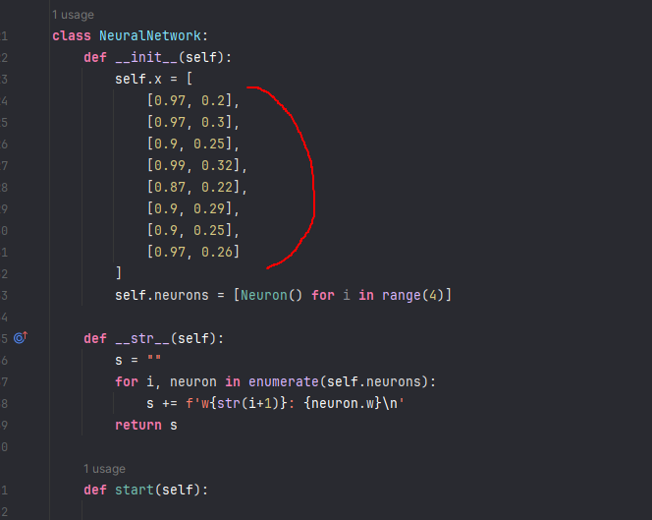

Здесь видно, что всегда выигрывает только 2 нейрон

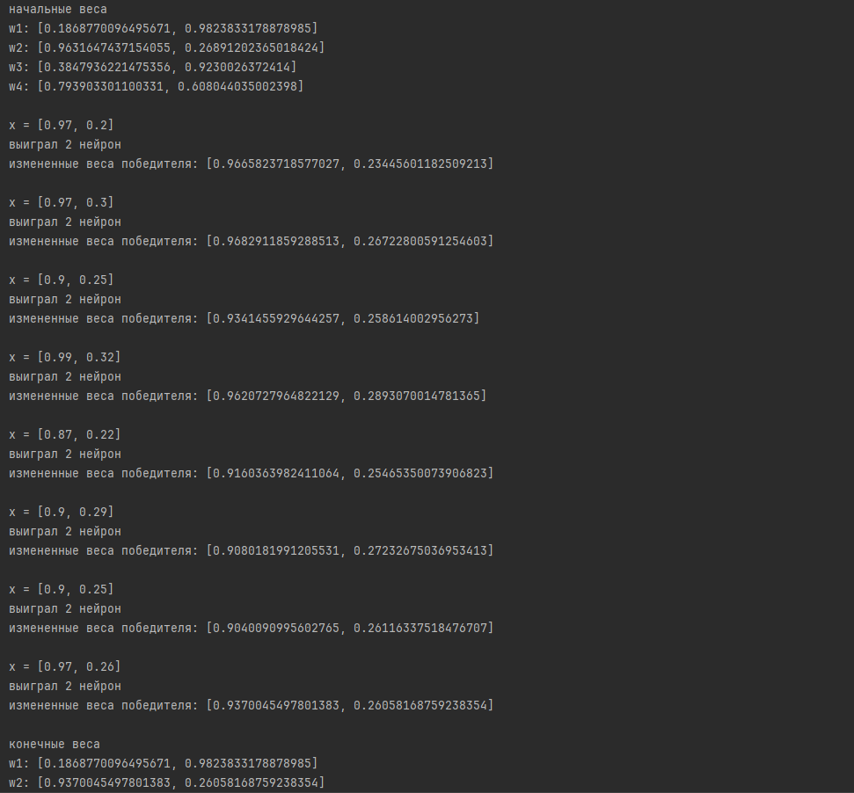

Задача 2. Проблема мёртвых нейронов

Для разрешения проблемы мертвых нейронов применено модифицированное обучение.

Здесь реализован механизм временной дисквалификации наиболее активных нейронов. Если какой-то нейрон победил (то есть дал максимальное значение), он временно дисквалифицируется, уменьшает свою активность путем вычитания 100.

Пороговое значение **threshold_number** является критерием, при достижении которого наступает обязательная пауза для нейрона. Это значение позволяет контролировать частоту побед каждого нейрона и предотвращать ситуацию, когда один нейрон постоянно побеждает, не давая другим нейронам шансов на обучение, что обеспечивает более равноправные условия для обучения всей нейронной сети.

Обновленная часть кода прошлой программы:

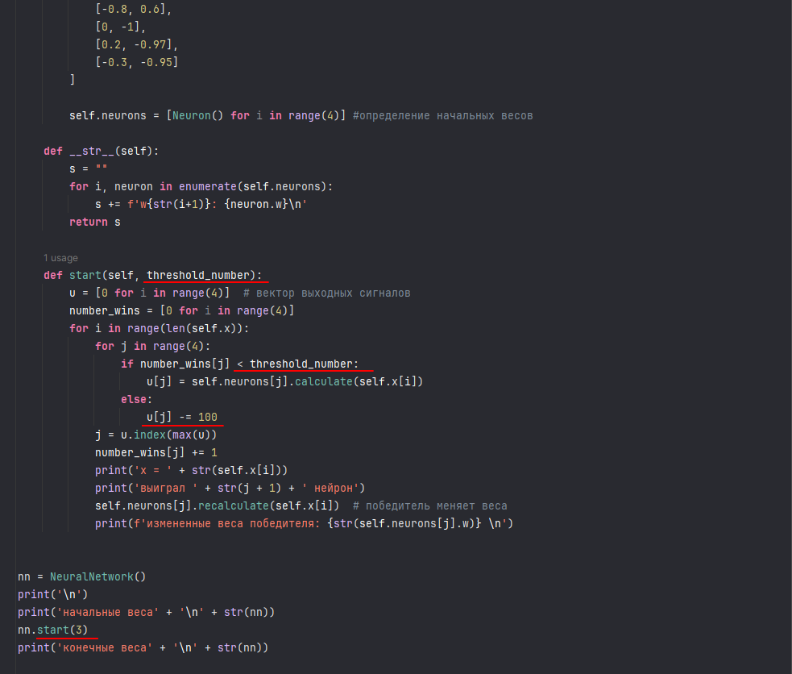

В данном тестовом примере каждый нейрон хотя бы один раз одержал победу:

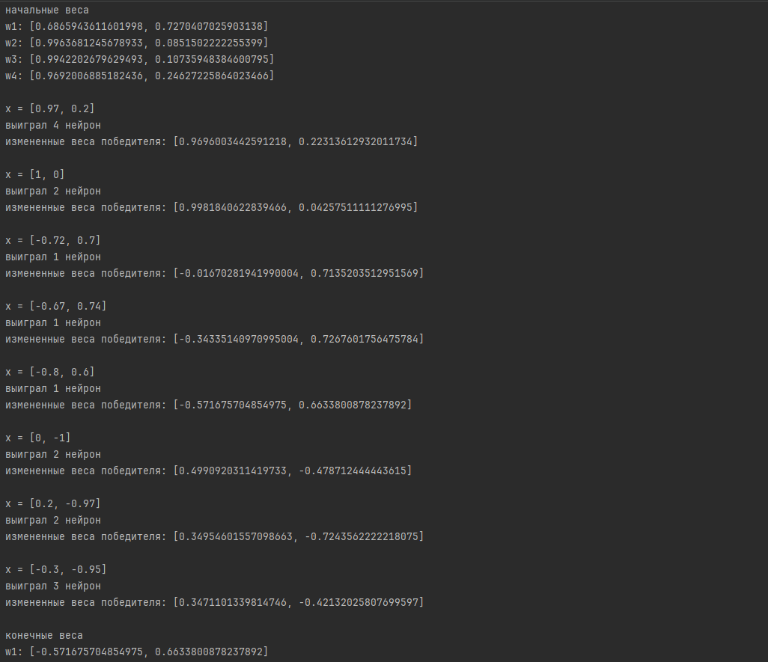

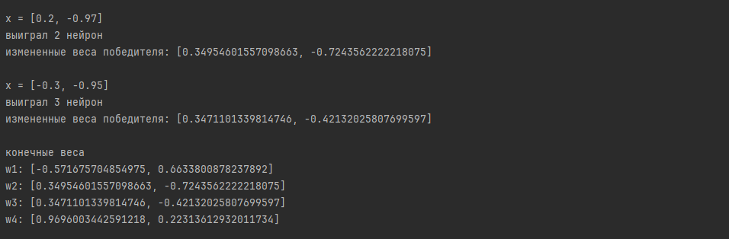

Задача 3. Модель нейрона Хебба

Реализована нейросеть с двумя нейронами по правилу Хебба.

Теперь для обновления весов победителя используется правило Хебба: прошлые веса складываются с коэффициентом обучения умноженного на компоненту входного вектора и на выходной сигнал нейрона.

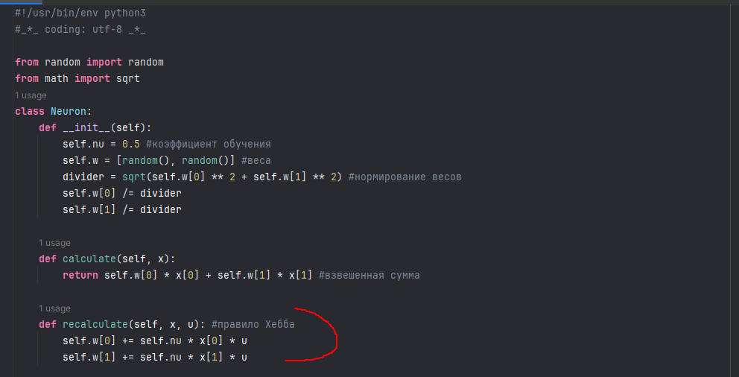

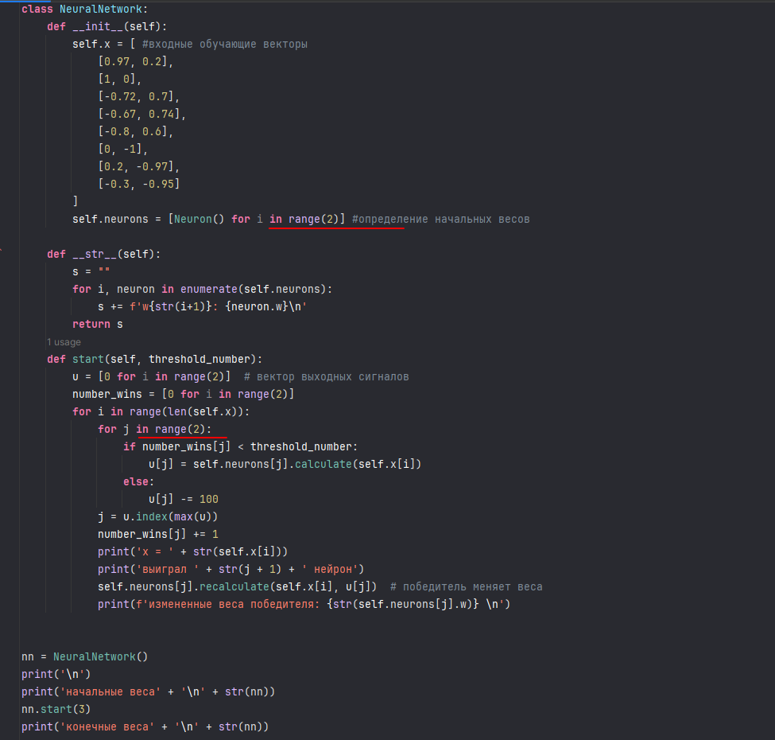

Тест:

